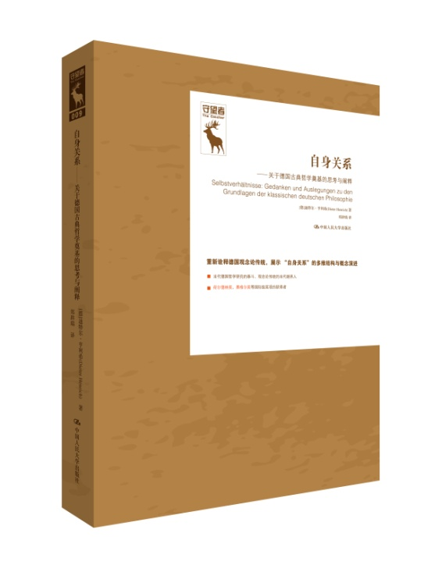书名： 自身关系——关于德国古典哲学奠基的思考与阐释（德国古典哲学研究译丛）（守望者）

书号： 978-7-300-25149-3

著者：【德】迪特尔·亨利希

责任编辑：吴冰华

成品：160*230页数：147

纸张：70克玉龙胶

装帧：精装

出版时间：2017-12-15

定价：48元

出版社：中国人民大学出版社

* 本书卖点
  + 当代德国哲学研究的泰斗、观念论的当代继承人迪特尔·亨利希代表性作品。
  + 作者曾获荷尔德林奖、黑格尔等国际级奖项。
  + 译自德国古典哲学研究的最新成果，助力国内学者与国际学界接轨。

◆ 读者定位

1、哲学研究者

2、哲学爱好者

* 作者简介

迪特尔·亨利希(Dieter Henrich， 1927— )，德国哲学家，1950年获得博士学位，导师是伽达默尔。1955—1956年在海德堡大学获得教授资格，1965年担任海德堡大学教授，1969年起成为国际哲学协会主席团成员，1970年担任国际黑格尔协会主席。海德堡科学院院士、哈佛大学终身客座教授、东京大学客座教授、慕尼黑大学教授、巴伐利亚科学院院士、亚勒大学客座教授、欧洲科学院院士以及美国艺术与科学院外籍院士。先后获得图宾根市颁发的荷尔德林奖、斯图加特市颁发的黑格尔奖等国际级奖项，是德国观念论传统的当代继承人。

* 内容简介

迪特尔·亨利希以“自身意识”理论研究闻名于世，毫无疑问，本书是他在这方面研究最重要的著作之一。本书围绕“自身关系”这一主题重新诠释了德国观念论传统，讨论了三种形式的自身关系：道德意识的自身关系、意识中的自身关系和终极思想中的自身关系，展示了“自身关系”的多维结构与概念演进，形成了一个有机的整体。本书是哲学史研究与哲学研究相互结合的典范之作，无论是在哲学观念上还是在言说方式上都证明了传统哲学的当代有效性。

**◆ 简要目录**

引论

　　Ⅰ

　　自律的伦理学

　　费希特的“自我”

　　Ⅱ

　　现代哲学的基本结构

　　论自身意识与自身保存

　　——关于“现代哲学的基本结构”的讲座之问题与后续

　　幸福与苦难

　　Ⅲ

　　精神的他异性与绝对性

　　——从谢林到黑格尔的道路上的七个步骤

　　康德与黑格尔

　　——尝试统一他们的基本思想

文本依据以及指明和文本主题相关的作者其他作品

**◆ 上架建议**

**西方哲学**

## 书摘

引论

　　在其所有举止（Verhalten）中，人也同时面对（verhlt zu）自身。他不可能描画出任何关于他的世界的图像，而其中没有画入他自身的图像。如果他在他自身方面有任何的疑问，他的确定世界的方向也会摇摆起来。并且，如果一种新的世界经验向他展开，那么，他也会遭遇另一种生活。

　　这一事实无可置疑。对这一事实的意蕴的洞见是整个德国古典哲学的起点。它认识到，从这一事实出发，哲学的基本问题也可以以新的方式提出来，并且期待一个得到深入论证的答案。它也认识到，为此需要预设，面对自己的举止之内在形式可以得到恰当的理解和阐释。但是，世界关系（Weltverhltnis）本身所涉及的东西，和由此绝不能从世界自身中引导出来的东西，必然提出尤其困难的阐释问题。

　　以下文本全部涉及德国古典哲学提出的关于自身关系的种种理论尝试。这些文本也全部意在从这些理论尝试的前提出发重新构建它们，并且不仅仅依赖于那些在古典哲学著作中找到的论据来为它们提供论证。

　　在此，有三种形式的自身关系成为问题：道德意识的自身关系，首先是康德想要由此出发来论证整个伦理学；自身意识，它能够伴随感知和思想，并且隐含地掌控着每一世界定向；在关于什么一般存在着的终极思想中的自身关系。当种种古典哲学理论还将这三种形式的自身关系自身相互带入一个系统的关涉之中时，它们就进入了它们的意向和强度的中心。

　　以下文本分为三部分。第一部分能够显示出，深入研究道德性和自身意识理论，直到筹划出新的方法和形成看起来悖谬的概念，这必然会提出哪些问题。第二部分包含了一些分析，这些分析能够澄清古典哲学理论探寻的一些问题的实事内容和不可取消性。在第三部分中，首先是黑格尔理论——形而上学的绝对概念中的自身关系处于这一理论的中心——的概念形式通过可综观的步骤被引导出来，最后是一种筹划，它应该显示出，康德的意识中的自身关系理论以何种方式可以和黑格尔关于存在者整体中的自身关系理论结为一体。

　　这些文本并非停留在古典理论框架之中，而是想要在本己的和当下的思想的引导下再一次获得，并且重新表述这些理论。但是，它们绝没有完全摆脱由这些理论展开的概念框架，并且绝没有为此而直接转向哲学中的奠基问题。出于同样的理由，集合论、语义学和证明理论中重要的形式自身关涉问题也不予考虑。

　　和任何传统一样，德国古典哲学要能够继续产生效用，唯当它可以在变化了的生活和思想条件下从根本上重新被获得。这包含了，在变化了的表述中，它的原初洞见和根据——恰恰为了这些根据的缘故，这种理论形式得到尝试并且具有信服力——仍然是引导性的视点。尝试这样一种新的占为己有的人无法知道，通过这种占为己有，传统是否重新获得了一种信服力，它能够出于这种信服力而进一步产生效用。新的表述或许也只能是告别传统的一个历史阶段。为此，关键是要通过思考在整个古典哲学的真正关联之中能够自由运动的东西，深刻地勘察思想当下的种种可能性，并且为此理解，倘若哲学必须放弃普遍理解的义务，而它最终是在德国古典哲学之中满足了这一义务，那么，哲学就不再是真正概念上的哲学。

　　在这里，大约一半的文本是第一次发表，另一半在哲学文库中也不容易获得。文本的顺序对应于它们产生的时间顺序。最后是指明它们的来源，并且指向作者的其他论文，它们适合进一步的阅读。

　　我将这本小册子献给我的父亲以示思念，我很早就失去了他。但是，他清晰的信念，将我的父母相互联结起来、将他们和我联结起来的永远纯净的爱，在我的成长道路上给予我力量和最终决定性的方向，我将几乎一切归功于我的父母。

　　迪特尔•亨利希

　　慕尼黑，1981年11月